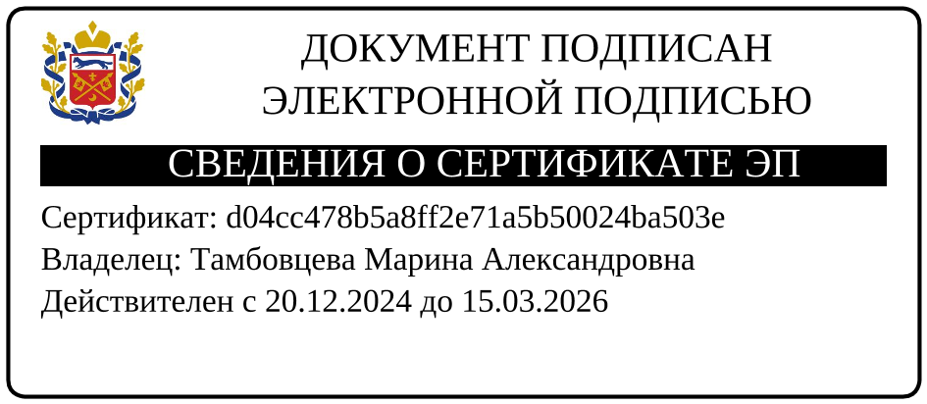
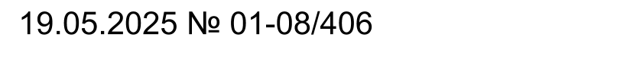
МИНИСТЕРСТВО ОБРАЗОВАНИЯ ОРЕНБУРГСКОЙ ОБЛАСТИ  Государственное бюджетное учреждение  «Региональный центр мониторинга системы образования Оренбургской области»  (ГБУ РЦМСО)  Пушкинская ул., д. 24, г. Оренбург, 460014  телефон: (3532) 77-07-15, 77-25-34,  факс (3532) 77-07-15  е-mail: cro@mail.orb.ru,  https://rcro56.orb.ru  От__________ № _____________  На №__________ от __________ | Руководителям муниципальных органов, осуществляющих управление в сфере образования  Руководителям образовательных ораганизаций, подведомственных министерству образования Оренбургской области
О направлении информации

Уважаемые коллеги!

Информируем вас о том, что обучающимся, осваивающим образовательные программы основного ощего образования, с результатами прохождения государственной итоговой аттестации по образовательным программам основного общего образования можно ознакомиться в образовательных организациях, в которых они обучаются, органах местного самоуправления, осуществляющих управление в сфере образования, а также на сайте http://gia.orb.ru. Для входа на сайт необходимо ввести фамилию обучающегося с большой буквы в поле логина и номер паспорта (без серии) в поле пароля.
Просим довести данную информацию до всех заинтересованных лиц.

Директор М.А.Тамбовцева

